« Мой любимый город Жуковский» Подготовительная к школе группа
Воспитатель Овчинникова О.В.
Много нового и интересного узнали дети группы "Петушок" о своём родном городе за последние две недели. Компьютерная презентация "От города-сада до наукограда" положила начало серии познавательных занятий о Жуковском в рамках празднования 75 летия города. Оказывается, первые объекты, которые были построены в посёлке Стаханово (будущий город Жуковский), это была аэродинамическая труба, научный институт и первый жилой для учёных - пятый дом. Аэродинамической трубе уделили особое внимание. По фотографиям минувших дней и современным, рассмотрели насколько внешне изменилось сооружение. Оказалось, что вид трубы не изменился, но вот научное оборудование внутри​ ​ поразило детей своей масштабностью и невероятной мощью. Чтобы самим ощутить силу воздушного потока трубы - провели эксперимент. Включили два фена (два воздушных потока) между ними на верёвочке "летал" самолётик.
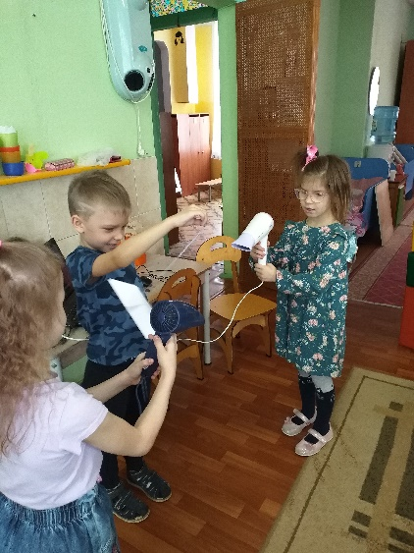
"Испытания" прошёл, чем порадовал всех детей. Подвижная игра "Самолёты" закрепила "испытания двигателя" на прочность.
А бумажные самолёты дети потом захотели смастерить на конструировании и с удовольствием потом запускали их в группе.
О том, что наш город уникален по своей природе поговорили, рассматривая, всеми любимый и знакомый​ детьми - парк культуры и отдыха.​ Вековые сосны и ели составляют природную основу парка. Два хвойных дерева сравнили между собой. Шишки рассмотрели и тоже сравнили. Пришли к выводу, что сосновые шишечки крепкие. Ими (в очередной раз) сделали массаж рук.
В следующий раз, разговаривая о парке, обсудили жизнь белок, обитающих в нём. Многие дети впервые услышали, что на территории парка, существует "Белка - парк", где для белочек устроены навесные домики и кормушки. По символическому знаку белки на фотографии определили территорию, куда в тёплые весенние деньки можно сходить прогуляться и, может быть, повстречаться с белочкой.
"Город наш Жуковский светится огнями.
Много в нём героев славы трудовой..." ( Л. Сазонова)
Следующая тема беседы с детьми о людях, в честь которых названы улицы нашего любимого города.

